Especificação de Caso de Uso

Sistema de Cadastro e Controle para Consultório Odontológico (SCO) - Versão 1.0

Autenticar - Release 1.0

Autenticar

Versão do Documento: 1.0

Histórico de Revisão

Data | Versão do Documento | Descrição | Autor
03/05/10 | 1.0 | Especificação do caso de uso Autenticar. | Fábio José de Souza

Sumário

1.Introdução 4
2.Tela 4
3.Funcionalidade dos botões e/ou ícones 5
4.Fluxo de Navegação 5
5.Diagrama de Atividades 6
6.Descrição do Caso de Uso 7
7.Assinaturas 8

Especificação de Caso de Uso

Autenticar

Introdução
O Caso de Uso Autenticar descreve como será feito login dos usuários no sistema.

Tela

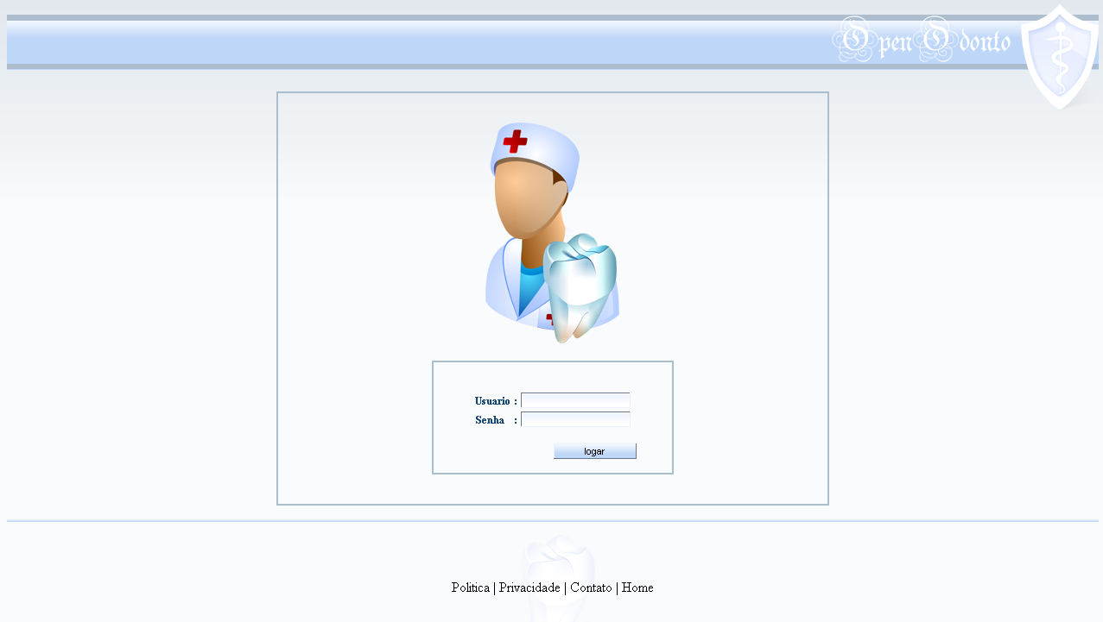
Login.jsp.

3. Funcionalidade dos botões e/ou ícones

- “Logar”: Botão usado para o usuário enviar os dados necessarios para fazer login no sistema.

4. Fluxo de Navegação

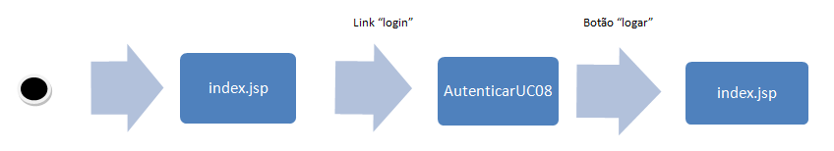

5. Diagrama de Atividades

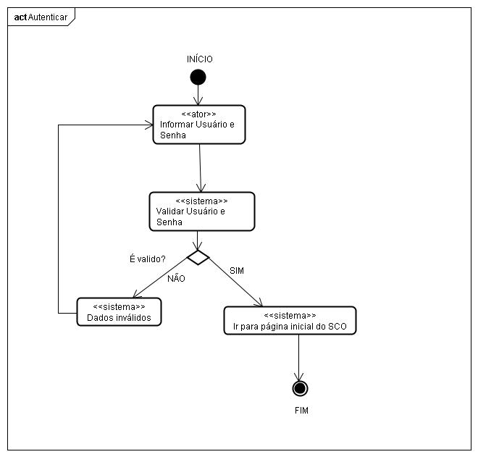

6. Descrição do Caso de Uso

UC.08 |  | Autenticar
Descrição: |  | Este caso de uso descreve como os usuários irão logar no Sistema.
Pré-Condição: |  | O usuário deve estar cadastrado no sistema.
Pós-Condição: |  | O usuário estará apto à usar o sistema.
Atores: |  | Usuário
Ativação: |  | O usuário deve acessar o sistema para efetuar o login.
Fluxo Principal
Nº. | Ação
1 | Usuário
2 | Usuário aciona a opção login na página principal do sistema
3 | O sistema exibe a tela para login.
4 | O usuário informa os dados (Usuário e Senha).
5 | O sistema mostra mensagem de confirmação “Cadastro efetuado com sucesso”.
6 | O usuário aciona o botão logar.
7 | O sistema valida os dados informados.
6 | Fim.
Fluxos Alternativos
Fluxo Alternativo 1 – Mensagem:
1.1 | Usuário. (Vide Requisitos R1)
1.2 | O não informa os dados corretamente.
1.3 | O sistema exibe a mensagem na tela “Usuário/Senha incorreto(s)”.
1.4 | O usuário insere os dados corretamente ou fecha o sistema.
Fluxo de Exceção
E1 | O usuário não informou o campo usuário.
E2 | O usuário não informou o campo senha.
E3 | O usuário não informou o campo usuário correto.
E4 | O usuário não informou o campo senha correto.
Requisitos
R01 | Autenticar.
Referências
Não há.
Observações
Não há.

7. Assinaturas

Os abaixo assinados estão de acordo com o conteúdo do documento “Especificação de Caso de Uso”, do Sistema SCO, versão 1.0, release 1.0.

Data: ___/___/_____ | Data: ___/___/_____
Amanda Barbosa Silva  Analista Líder e Desenvolvedor | Fábio José de Souza  Analista Líder e Desenvolvedor

Data: ___/___/_____ | Data: ___/___/_____
Rafael Vieira de Almeida  Analista Líder e Desenvolvedor / DBA | Vinicius Gardênio Guimarães Rodrigues  Gerente de Projeto e Desenvolvedor

Data: ___/___/_____

Lídia Pires Barbosa
Cliente

